**《用 户 手 册》**

**目 录**

第1章 系统介绍 1

第2章 应用介绍 2

2.1 页面布局 2

2.2 实时评价 2

2.2.1 煤层气井 2

2.3 权限管理 5

2.3.1 单位管理 5

2.3.2 用户管理 7

2.3.3 角色管理 8

2.4 数据配置 9

2.4.1 井名信息 9

2.4.2 驱动配置 10

2.5 系统配置 11

2.5.1 字典配置 11

2.5.2 统计配置 11

2.5.3 报警配置 12

# 第1章 系统介绍

AgileProduction 煤层气敏捷生产 V7.2主要在采集、控制的基础上，侧重煤层气井生产智能分析。提升对目标区块和单井的整体管控能力。

服务器环境要求：

CPU：2核及以上

内存：8G及以上

硬盘：500G及以上

操作系统：建议Windows server 2012 64位及以上

数据库：Oracle 11g及以上

JDK：8.0及以上

Tomcat：9.0及以上

# 第2章 应用介绍

浏览器要求：建议谷歌浏览器、360浏览器极速模式、IE9以上版本。

## 2.1 页面布局

1、banner区：包括修改密码、退出、帮助及全屏按钮；

2、功能导航区：系统各主功能模块；

3、组织导航区：用户组织结构；

4、统计区：信息统计图表；

5、单井数据区：单井采集及控制详细信息。

通过点击界面中缝位置的图标G:\work\github\apmd\Image\PNG\025.png或G:\work\github\apmd\Image\PNG\026.png可实现界面伸缩。

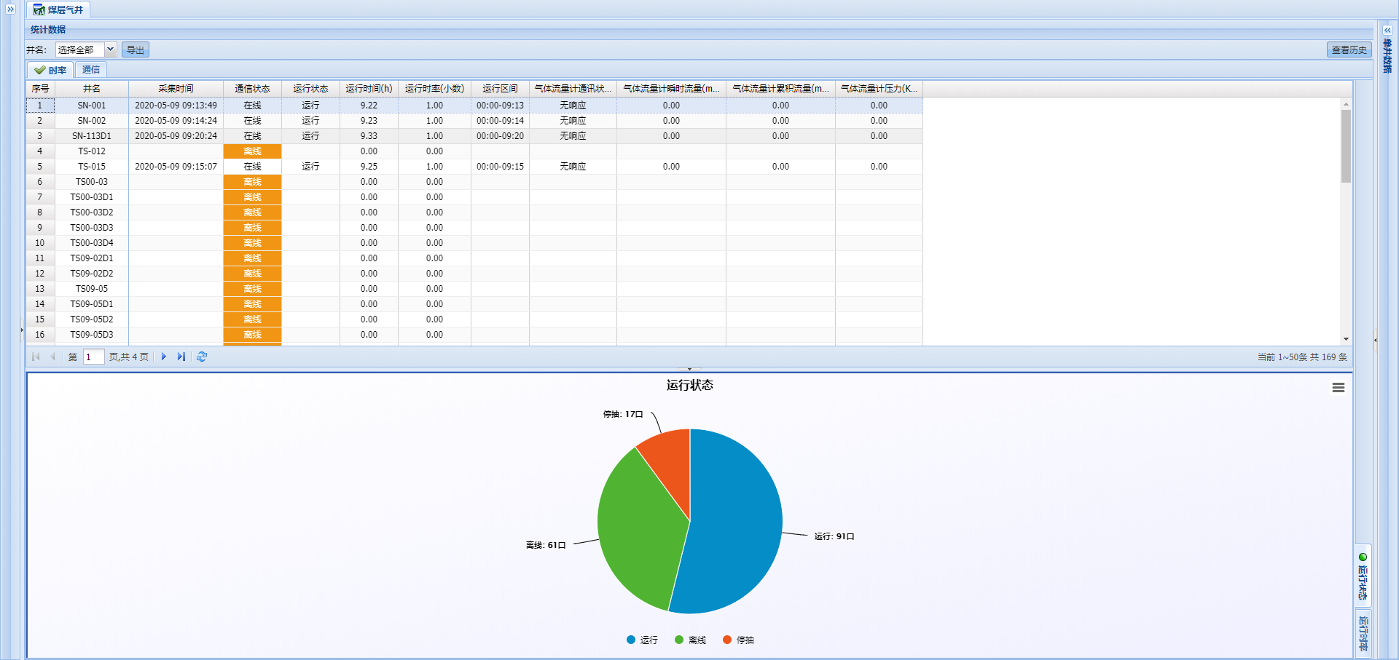

图2-1 列表伸缩

## 2.2 实时评价

### 2.2.1 煤层气井

#### 2.2.1.1 统计数据

统计主标签：包括时率、通信；

统计子标签：各主标签包含的子项，如时率包括运行状态和运行时率；

统计表/图：根据选择的各主标签、子标签显示相关统计信息。

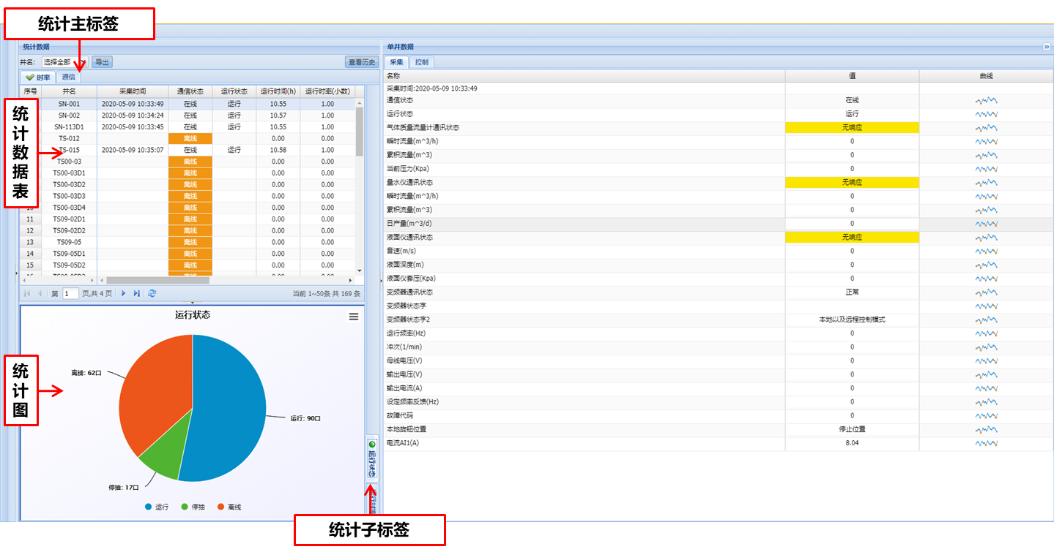

图2-2 统计数据

#### 2.2.1.2 目标井

如需查看某一类目标井的具体信息时，

1、点击统计图中对应的饼图或饼图标签；

2、统计表中显示该组织下的所有对应井；

3、右侧单井详情中显示该井的详细信息；

4、选择一行后点击“查看历史”或双击该行可查看该井的历史信息。

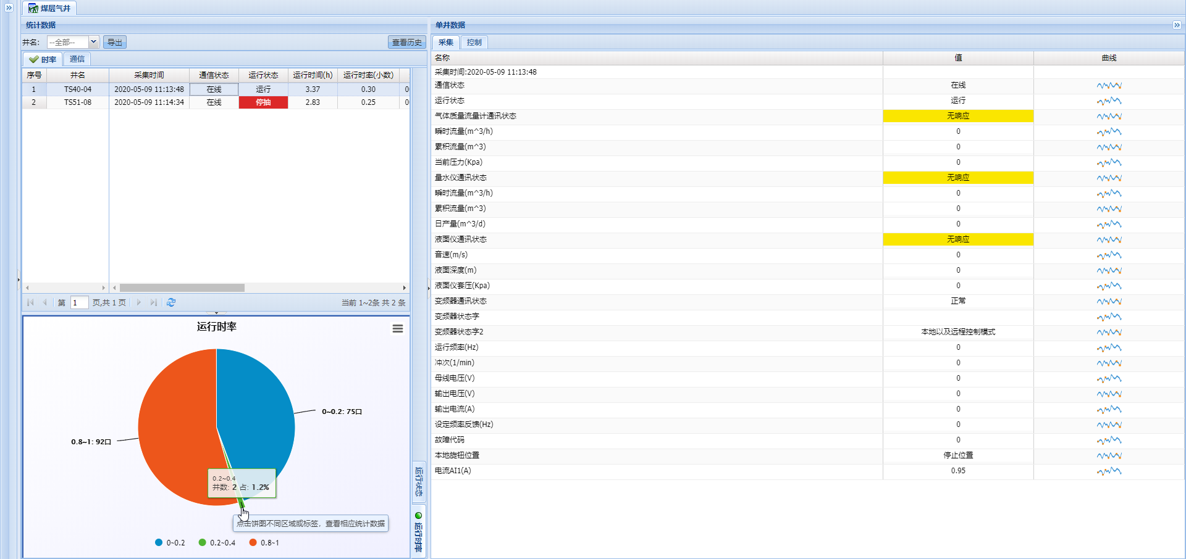

图2-3 目标井

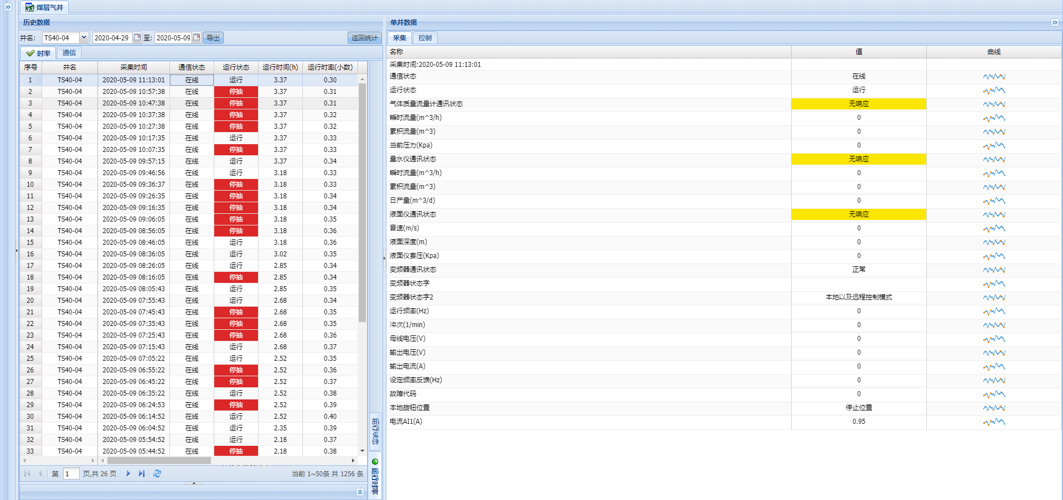

图2-4 单井历史

#### 2.2.1.3 单井数据

包括采集、控制。

**1、采集**

显示传感器采集数据，包括气体质量流量计数据、量水仪数据、液面仪数据、变频器数据等。

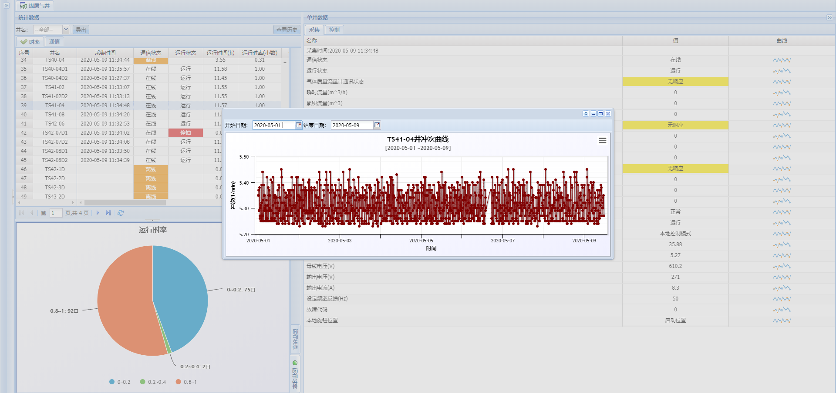

图2-5 采集

**2、控制**

井场设备控制。

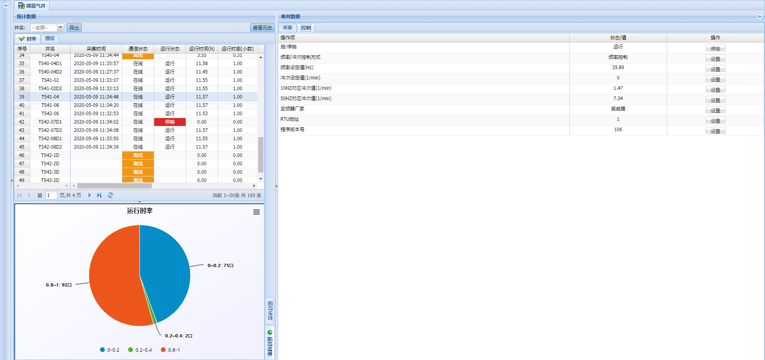

图2-6 控制

## 2.3 权限管理

系统部署完成后需要新建单位、用户并划分权限。

### 2.3.1 单位管理

1、使用系统管理员账号登录系统。

2、进入**单位管理**模块创建单位组织。如模拟煤层气公司—模拟采气厂—模拟工区。

（1）点击“创建”按钮，创建模拟煤层气公司。

上级单位：由于模拟油田公司为根节点，上级单位不选择；

单位类别：按实际选择，局级；

单位名称：模拟煤层气公司；

单位编码、单位级别：确定上级单位、单位类别后自动生成；

单位说明：可不填写。

填写完成后，点击“保存”按钮，完成创建。

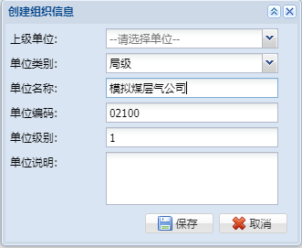

图2-7 单位创建

（2）点击“创建”按钮，创建模拟采气厂。

上级单位：已创建根节点，选择模拟煤层气公司；

单位类别：按实际选择，厂级；

单位名称：模拟采气厂；

填写完成后，点击“保存”按钮，完成创建。

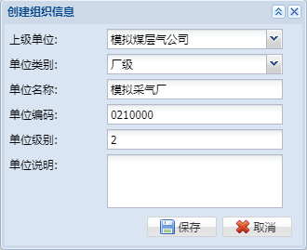

图2-8 单位创建

（3）依次完成各级单位组织创建。

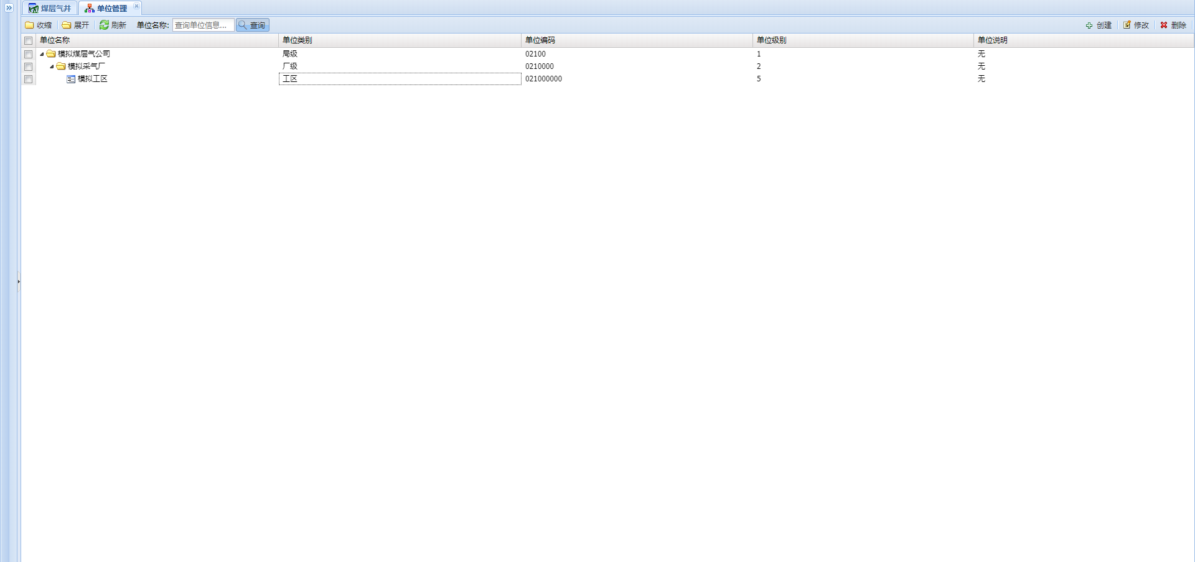

图2-9 单位创建

### 2.3.2 用户管理

进入**用户管理**模块，为不同的单位组织创建用户。点击“创建”按钮，创建新用户。填写完成后，点击“保存”按钮，完成创建。

单位名称：选择已创建的单位组织，确定组织的用户登录后，只能看到该组织及该组织的下属单位对应的信息；

角色：包括煤层气软件管理员、煤层气软件分析员，不同的角色拥有不同的权限；

用户名称、用户账号、用户密码：按实际填写；

用户电话、内部邮箱：可不填写。

快捷登录：在登录界面是否可以免密登录，一般用于数据查询人员。

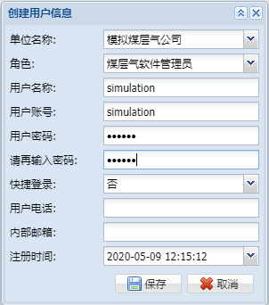

图2-10 用户创建

### 2.3.3 角色管理

进入**角色管理**模块，创建不同的角色，通过权限授予为不同的角色设置模块访问权限。

点击“创建”按钮，创建新角色。

角色名称：自定义，便于识别角色；

角色编码：自定义，用于开发人员识别，用户不会用到；

角色描述：角色具体功能描述。

在右侧权限角色授予界面为新角色配置可访问的模块，点击“保存”按钮，完成授予。

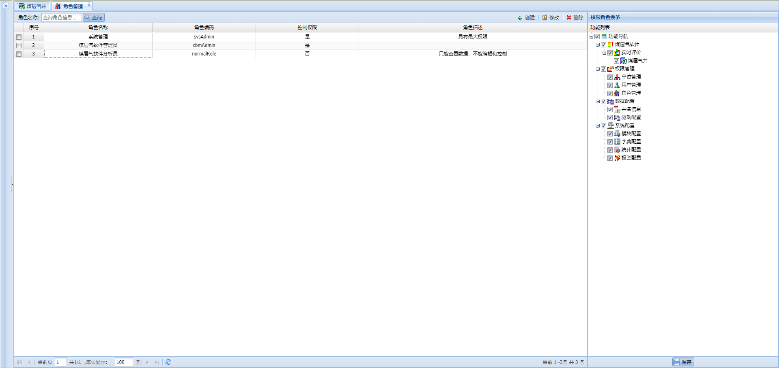

图2-11 角色管理

## 2.4 数据配置

井名信息录入可直接从编辑好的Excel中粘贴过来。

### 2.4.1 井名信息

#### 2.4.1.1 数据收集

1、单位名称：井所属单位，单位管理中创建的单位名称；

2、井名；

3、单元类型：煤层气井、阀组、增压泵；

4、驱动名称：山西中联煤层气；

5、设备地址：按实际填写；

6、设备编号：网关只连接一口井时，填写01；对于丛式井，网关连接多口井时，按网关中配置的设备ID填写，如01、02、03......；

7、周期数据采集间隔：周期数据的采集间隔；

8、离散采集间隔：离散数据的采集间隔；

9、数据保存间隔：数据保存进数据库的时间间隔；

10、视频路径：监控视频的URL路径；

11、排序编号：井名在系统显示时的排序。

#### 2.4.1.2 数据录入

可在Excel中编辑好后粘贴至井名信息模块中。

注意：

1、录入时需要先在组织导航中选择录入井所在的组织，如模拟工区；否则会提示“请先选择组织节点”；

2、复制时序号列不要复制。

#### 2.4.1.3 修改井名

在列表中修改井名，完成后点击“修改井名”按钮。

注意：

1、不要先删除需修改井，再重新录入新井，会导致历史数据丢失；

2、修改完成后，点击“修改井名”按钮，不要点击“保存”按钮。

#### 2.4.1.4 删除数据

选中一行或多行，右键，选择删除行，然后点击“保存”按钮。

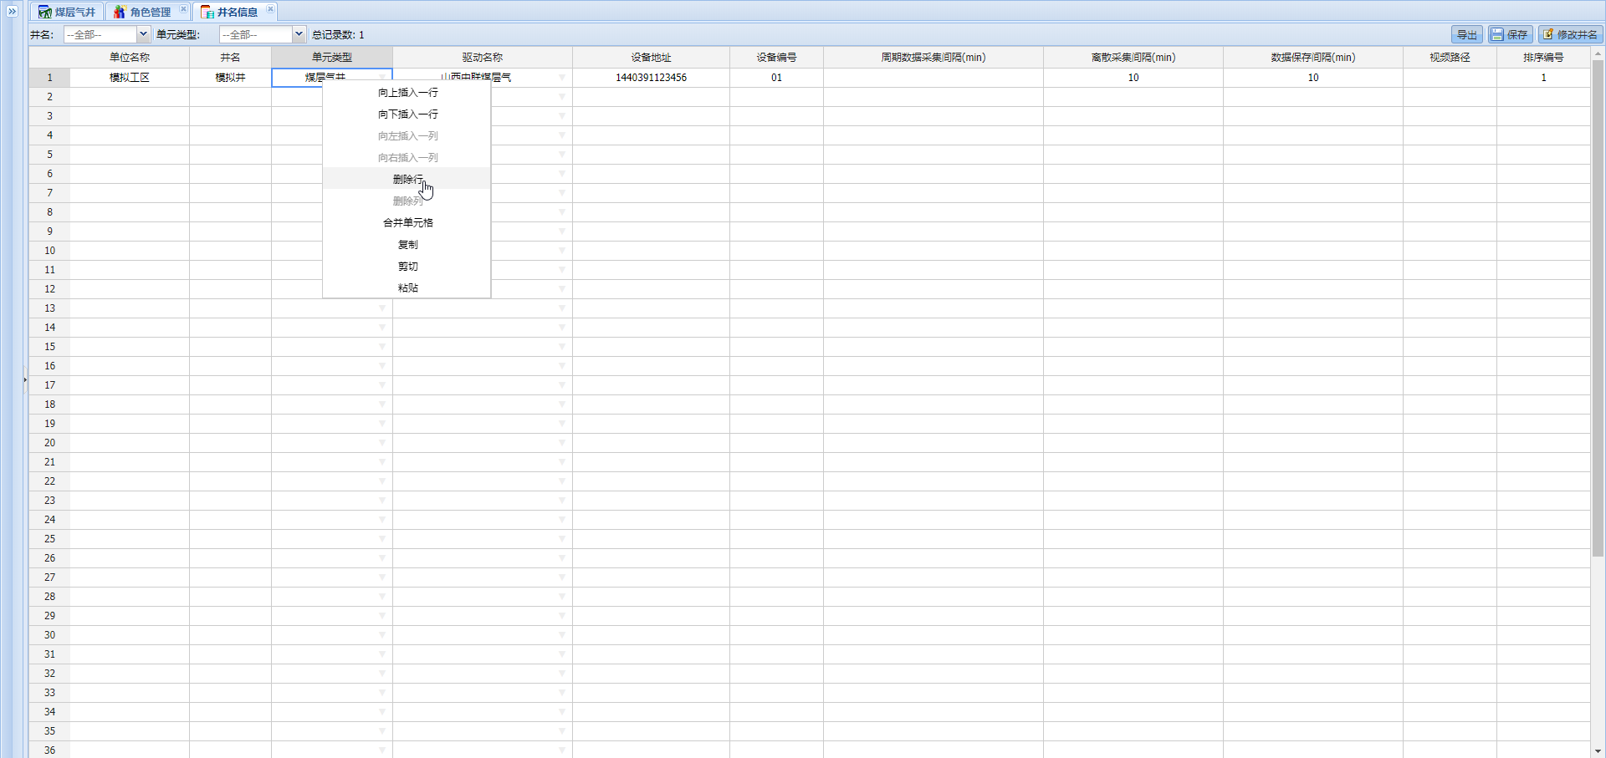

图2-12 井名信息

### 2.4.2 驱动配置

针对不同的设备安装情况设置不同的采集项和控制项。

点击“创建”按钮创建采控类型，如类型名称“类型一”，类型编码“type1”，类型描述按实际填写，创建完成后，在右侧列表中勾选实际采集项和控制项，点击“保存”完成配置。

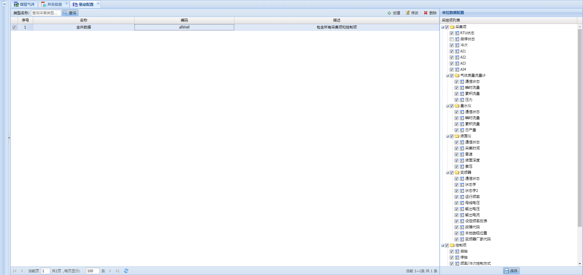

图2-13 驱动类型

## 2.5 系统配置

### 2.5.1 字典配置

对各模块显示的字段进行管理，主要修改字段名称、显示顺序、是否显示等。

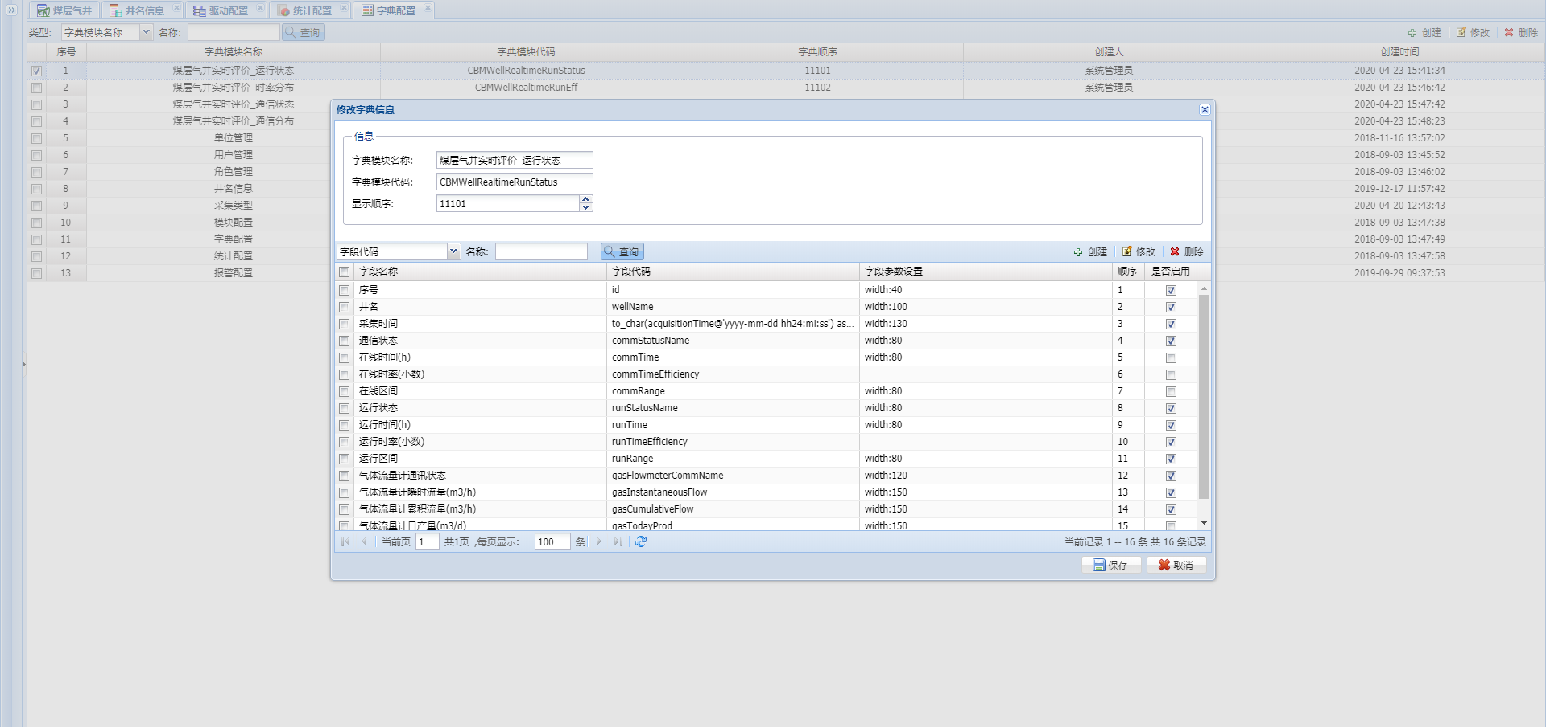

图2-14 字典配置

### 2.5.2 统计配置

配置各项参数的统计级别。

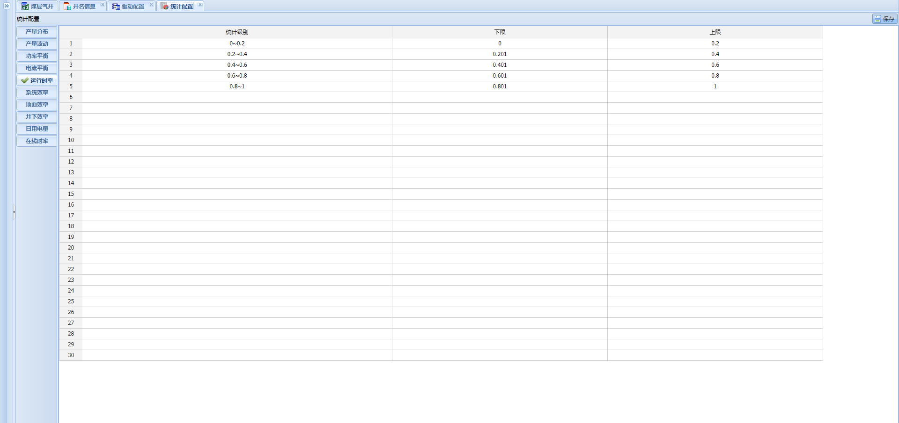

图2-15 统计配置

### 2.5.3 报警配置

设置报警级别、开关、颜色等。

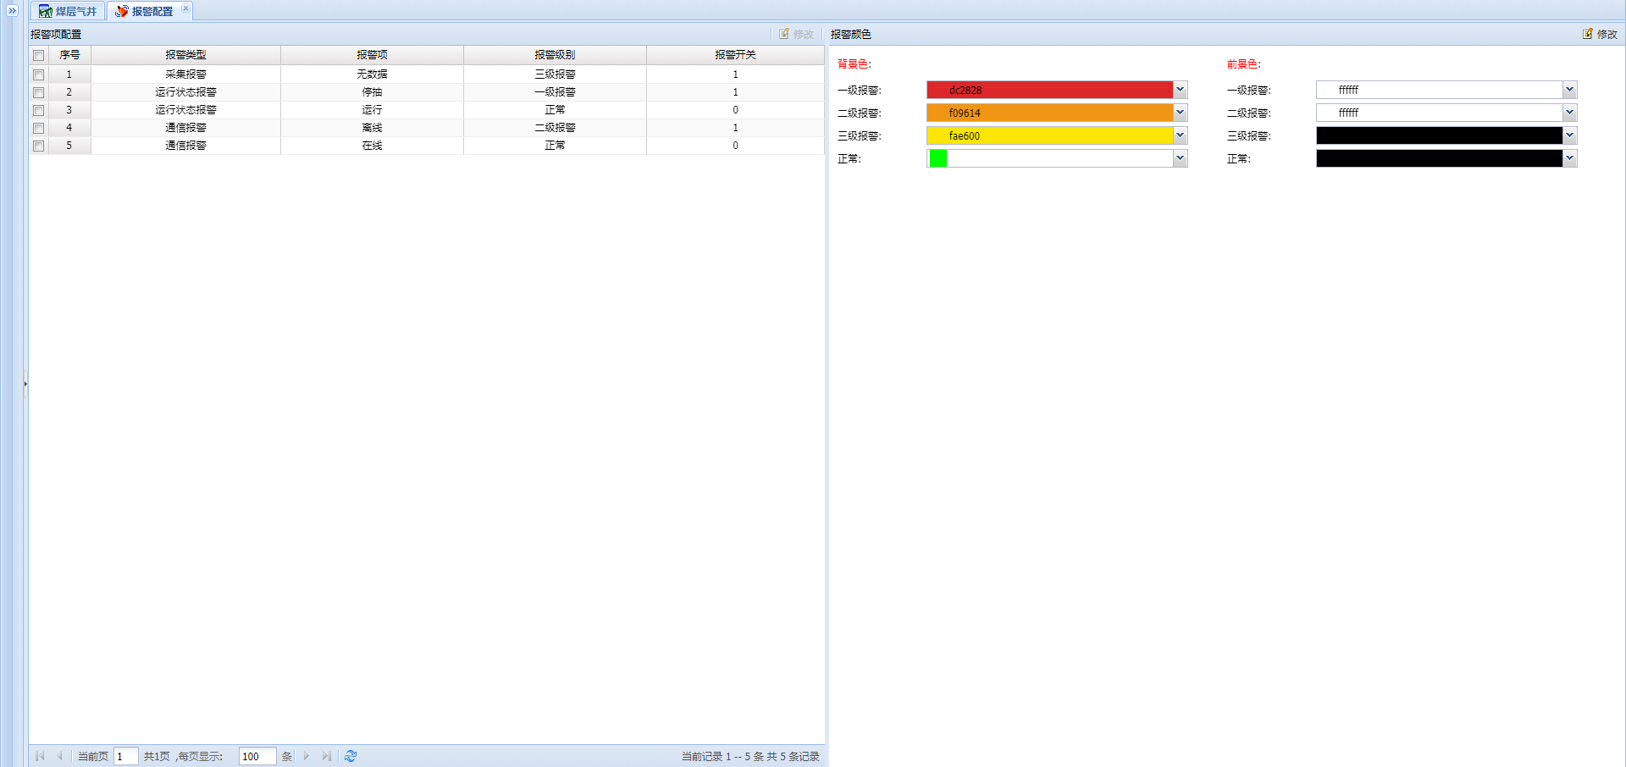

图2-16 报警配置